Ubica los sumandos y luego realiza las adiciones, así podrás ayudar a estos piratas a encontrar su tesoro. Hay muchos caminos, pero el único que no es peligroso pasa por los resultados de las siguientes adiciones, encuéntralos en el laberinto y traza el camino.
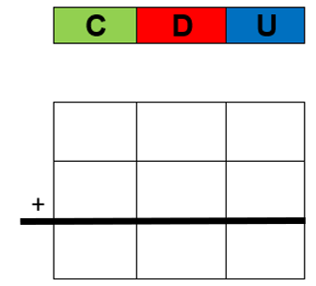
a)846+ 26: b) 439+325: c) 435+137: d)776+19:

e)401+ 459: f) 924+68: g) 254+528: h)594+207:

